**РОССИЙСКИЙ УНИВЕРСИТЕТ ДРУЖБЫ НАРОДОВ**

**Факультет физико-математических и естественных наук**

**Кафедра прикладной информатики и теории вероятностей**

**ОТЧЕТ**

**ПО ЛАБОРАТОРНОЙ РАБОТЕ № 6**

*дисциплина: Архитектура компьютера*

Студент: Армихос Гонзалез Карла

Группа: НКАбд-02-24

**МОСКВА**

2024 г.

Содержание

1. Цель работы 4

2. Задание 5

3. Технические введение 6

4. Порядок выполнения лабораторной работы 8

4.1 Символьные и численные данные в NASM 8

4.2 Выполнение арифметических операций в NASM 11

5. Задание для самостоятельной работы 16

6. Выводы 18

7. Список используемой литературы 18

Список иллюстраций

### 

рис. 4.1.1 Создание директории 8

рис. 4.2 Копи 4.1.2 8

рис. 4.1.3 Запустить программу (j) 9

рис. 4.1.4 Выполнить исправленную программу 9

рис. 4.1.5 Исправленный лист 9

рис. 4.1.6 Новый файл lab6-2. asm 9

рис. 4.1.7 Программа вывода значения регистра eax 10

рис 4.1.8 Создайте исполняемый файл и запустите его. 10

рис 4.1.9 Измененная программа 11

рис 4.1.10 Запустить программу 11

рис. 4.1.11 Выполнить измененную функцию inprint 11

рис. 4.2.2 Новый файл lab6-3.asm 11

рис. 4.2.3 Программа для вычисления арифметического выражения 12

рис 4.2.4 Результат первой проблемы 12

рис 4.2.5 Программа для вычисления арифметического выражения 13

рис 4.2.6 Результат второй проблемы 13

Рис 4.2.7 Программу расчета варианта 14

Рис 4.2.8 Вариант 15

рис 5.1 Программа 16

рис 5.2 Запустить программу 17

рис 5.3 Запустить программу 17

### 

## 

# **1. Цель работы**

Освоение арифметических инструкций языка ассемблера NASM.

# 

# **2. Задание**

1. Работа с числовыми символами в NASM.
2. Запускать разные программы
3. Выполнение арифметических задач в NASM.
4. Выполнять работу самостоятельно

# **3. Технические введение**

В ассемблере команда сложения называется **ADD.**

В ассемблере команда сложения называется **ADD**. Синтаксис выглядит так:

**ADD** destination, source

Здесь destination — это регистр или память, куда будет записан результат, а source — это регистр, память или константа, которые прибавляются к destination.

Команда для умножения без знака называется **MUL**. Она используется для умножения операндов, рассматриваемых как положительные числа.

Команда для деления без знака — это **DIV.** Синтаксис деления чисел:

**DIV** divisor

Здесь **divisor** — это делитель. Делимое обычно находится в регистрах **AX**, **DX:AX**, или в регистрах шириной больше 8 бит.

При умножении двухбайтовых операндов (например, **MUL** с 16-битными значениями) результат записывается в регистры **DX:AX**, где **DX** содержит старшие 16 бит, а **AX** — младшие 16 бит результата.

Арифметические команды с целочисленными операндами и их назначение:

**ADD** — сложение целых чисел.

**SUB** — вычитание целых чисел.

**MUL** — умножение без знака.

**IMUL** — умножение со знаком.

**DIV** — деление без знака.

**IDIV** — деление со знаком.

**INC** — увеличение на 1 (инкремент).

**DEC** — уменьшение на 1 (декремент).

Местоположение делимого при целочисленном делении операндов:

Для целочисленного деления без знака (**DIV**), делимое должно находиться в регистрах **AX** (для 8-битного деления) или **DX:AX** (для 16-битного деления), где **DX** содержит старшие биты, а **AX** — младшие биты делимого.

# **4. Порядок выполнения лабораторной работы**

## 4.1 Символьные и численные данные в NASM

С помощью команды mkdir создайте каталог работы № 6, перейдите в него с команды cd и создайте файл lab6-1.asm: (рис. 4.1.1)

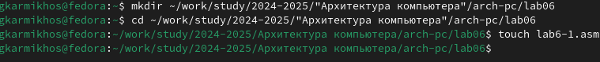

### рис. 4.1.1 Создание директории

В файле 6-1. asm напишите программу вывода значения регистра eax (рис. 4.1.2)

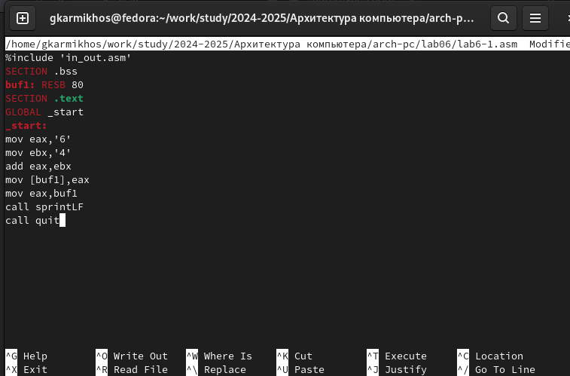

### рис. 4.2 Копи 4.1.2

Создайте исполняемый файл и запустите его. В этом случае при отображении значения регистра eax результатом будет символ j. (рис.4.1.3)

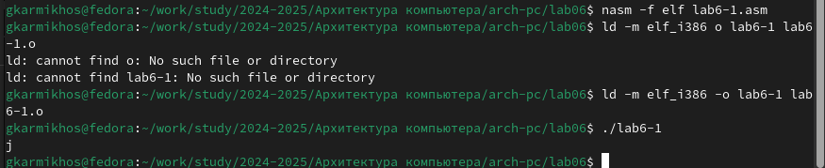

### рис. 4.1.3 Запустить программу (j)

Изменить текст программы: mov eax,’6’ → mov eax,6 и mov ebx’4’ → mov ebx,4 (рис 4.1.5). В результате изменения кода при запуске программы возникает пробел (рис. 4.1.4).

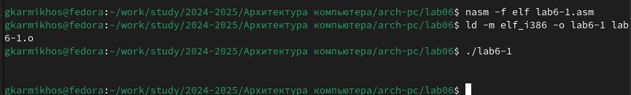

### рис. 4.1.4 Выполнить исправленную программу

### рис. 4.1.5 Исправленный лист

Мы создаем новый файл с именем lab6-2. asm с помощью команды touch (рис. 4.1.6)

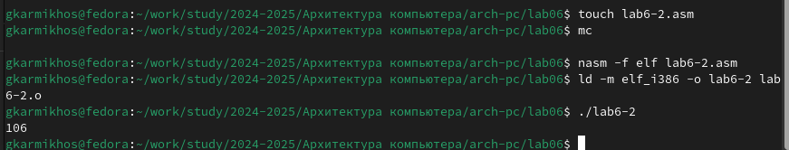

### рис. 4.1.6 Новый файл lab6-2. asm

Скопируйте следующую программу вывода значения регистра eax в наш lab6-2. asm (рис. 4.1.7)

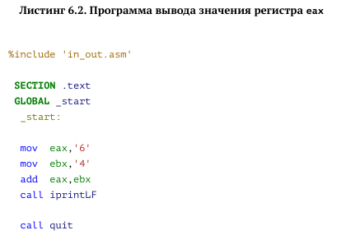

### рис. 4.1.7 Программа вывода значения регистра eax

Результат выполнения программы дал нам 106, поскольку команда add суммирует коды символов (рис 4.1.8)



### рис 4.1.8 Создайте исполняемый файл и запустите его.

Мы редактируем код, удаляя кавычки (рис 4.1.9), и результат нашего кода дает нам результат 10 (рис 4.1.10).

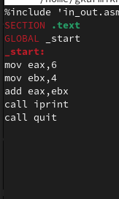

### рис 4.1.9 Измененная программа

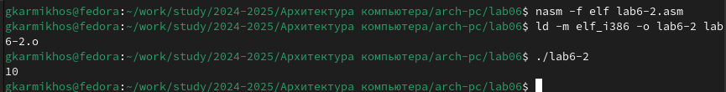

### рис 4.1.10 Запустить программу

Меняем функцию inprintLF на inprint (рис. 4.1.11)

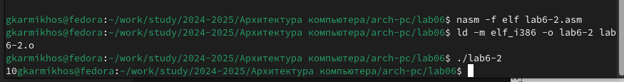

### рис. 4.1.11 Выполнить измененную функцию inprint

## 4.2 Выполнение арифметических операций в NASM

Создайте новый файл lab6-3.asm с помощью touch(рис. 4.2.1)



### рис. 4.2.2 Новый файл lab6-3.asm

Программа для вычисления арифметического выражения 𝑓(𝑥) = (5∗2+3)/3. (рис. 4.2.3)

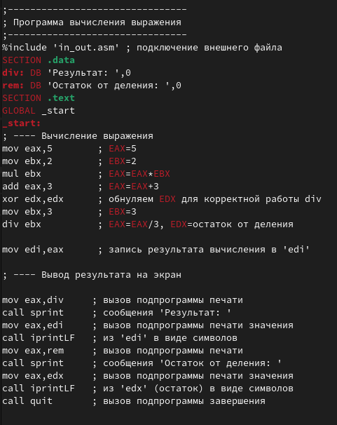

### рис. 4.2.3 Программа для вычисления арифметического выражения

Результат арифметической задачи равен 4(рис 4.2.4)

### 

### рис 4.2.4 Результат первой проблемы

Решите следующую арифметическую задачу 𝑓(𝑥) = (4 ∗ 6 + 2)/5 (рис 4.2.5)

### 

### рис 4.2.5 Программа для вычисления арифметического выражения

При выполнении программы мы получаем результат 5 (рис 5.2.6)

### 

### рис 4.2.6 Результат второй проблемы

Создайте файл variant.asm и написать программу расчета варианта задания по номеру студенческого билета (рис 4.2.7)

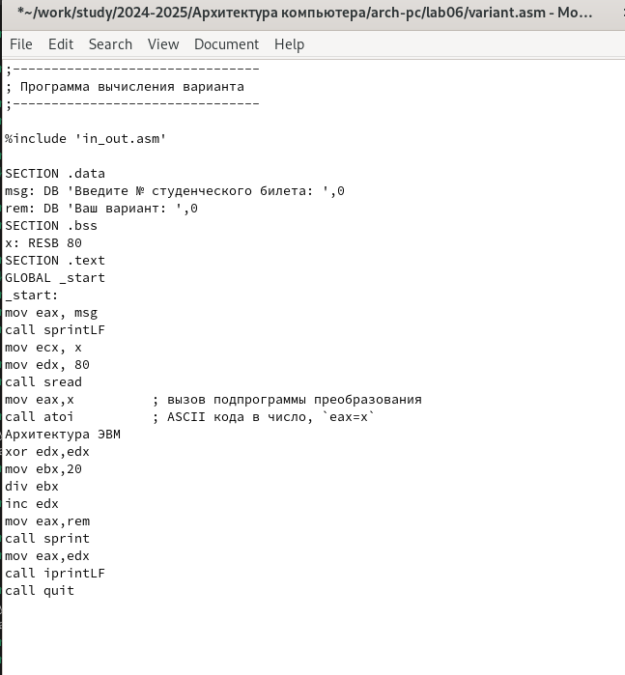

### Рис 4.2.7 Программу расчета варианта

Написать студенческий билет. Когда я писал свой студенческий билет, вариант был 16 (рис 4.2.8)

### Рис 4.2.8 Вариант

# 

# **5. Задание для самостоятельной работы**

Написать программу вычисления выражения 𝑦 = 𝑓(𝑥) (рис 5.1).

### 

### рис 5.1 Программа

Вводим число и запускаем программу (рис 5.2)

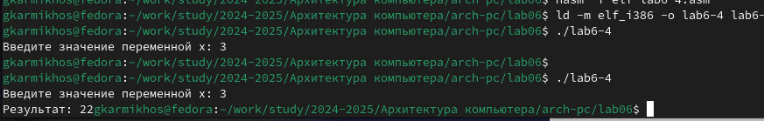

### рис 5.2 Запустить программу

Вводим число и запускаем программу (рис 5.3)



### рис 5.3 Запустить программу

### 

# **6. Выводы**

В общем, **mc** - это инструмент управления файлами в терминальном режиме, позволяющий выполнять ряд обычных операций, таких как копирование, перемещение и удаление файлов, как с помощью команд bash, так и с помощью определенных комбинаций клавиш. Что касается языка ассемблера NASM, то его структура состоит из ключевых секций (**.data, .bss** и **.text**), которые позволяют определять различные типы данных и кода, оптимизируя использование памяти.

В этой лаборатории мы смогли познакомиться с работой NASM и Midnight Commander.

Зная функции клавиш F (1, 2, 5...10), мы смогли получить доступ к программе и работать над ней, а также использовать команды, ранее использовавшиеся в других лабораториях, такие как touch, nano.

# **7. Список используемой литературы**

1. [Архитектура ЭВМ](https://esystem.rudn.ru/pluginfile.php/2089086/mod_resource/content/0/%D0%9B%D0%B0%D0%B1%D0%BE%D1%80%D0%B0%D1%82%D0%BE%D1%80%D0%BD%D0%B0%D1%8F%20%D1%80%D0%B0%D0%B1%D0%BE%D1%82%D0%B0%20%E2%84%966.%20%D0%90%D1%80%D0%B8%D1%84%D0%BC%D0%B5%D1%82%D0%B8%D1%87%D0%B5%D1%81%D0%BA%D0%B8%D0%B5%20%D0%BE%D0%BF%D0%B5%D1%80%D0%B0%D1%86%D0%B8%D0%B8%20%D0%B2%20NASM..pdf)